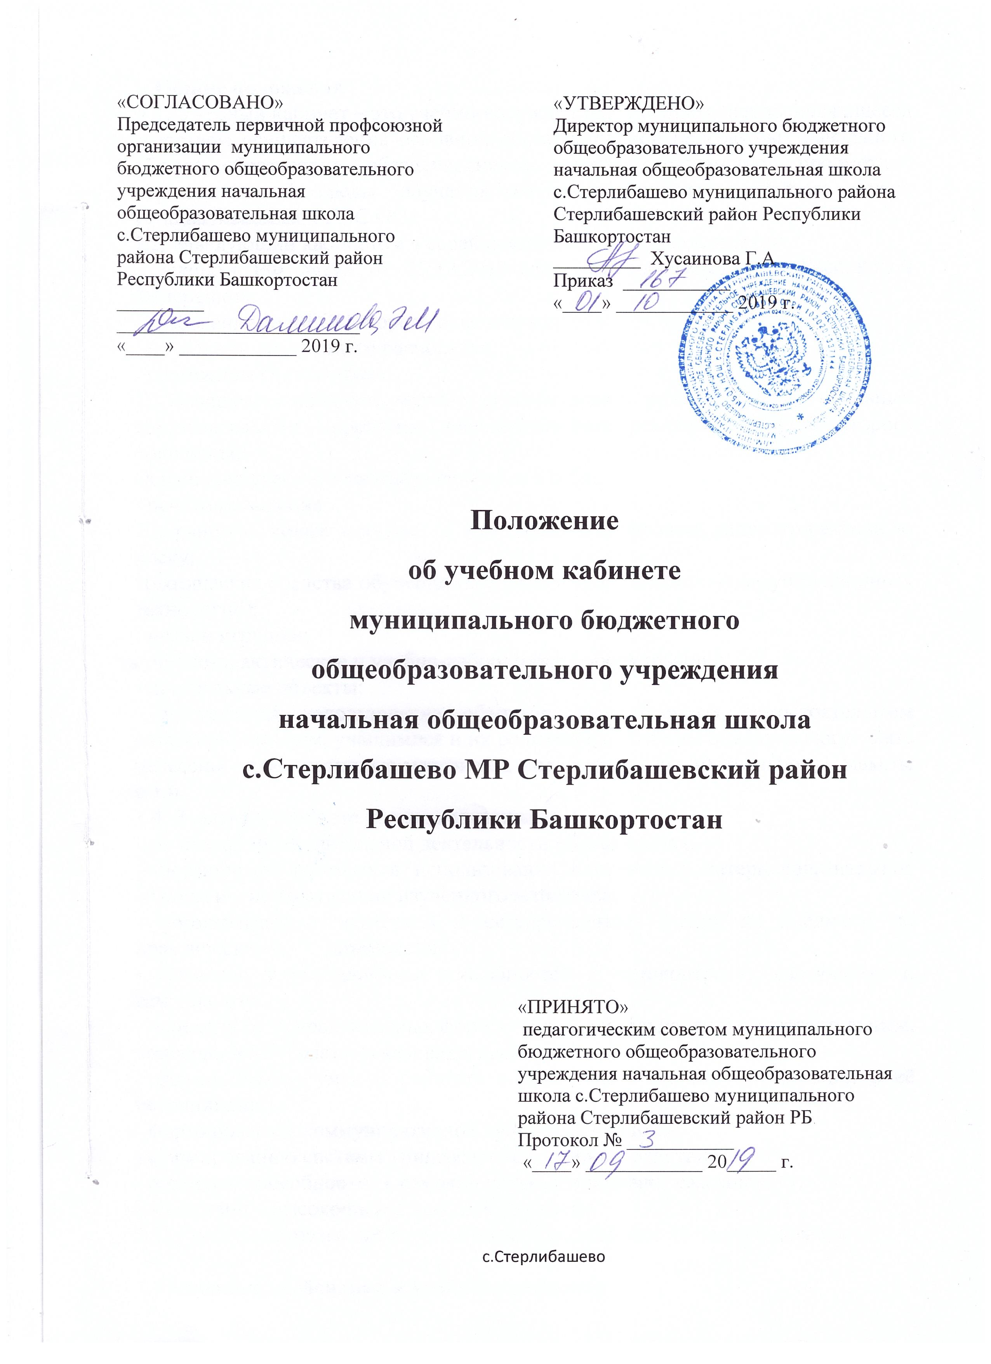

1. Общие положения

1.1. Учебный кабинет – это учебно-воспитательное подразделение, являющееся средством осуществления основной образовательной программы начального общего образования, обеспечивающее создание современной предметно–образовательной среды обучения начальной школы с учётом целей, устанавливаемых ФГОС ОО.

1.2. Заведующий кабинетом в своей деятельности руководствуется:
- Законом РФ «Об образовании»;
- требованиями ФГОС второго поколения;
-правилами внутреннего распорядка;
- настоящим Положением.

1.3.Оснащение кабинета должно способствовать решению задач основных образовательных программ, обеспечивающих реализацию ФГОС второго поколения.
Оснащение учебного кабинета включает в себя:
- печатные пособия;
- экранно-звуковые пособия, в том числе в цифровом виде, итерактивную доску;
-технические средства обучения (средства информационно-коммуникационных технологий);
- игры и игрушки;
-учебно-практическое и учебно-лабораторное оборудование;
- натуральные объекты;
- допускается использование объектов, изготовленных самостоятельным способом учителем, учащимися и их родителями. К таким объектам могут быть отнесены иллюстративные материалы, видеоматериалы. Фотоальбомы, макеты и т.п.
1.4 Занятия в кабинете должны служить:
- активизации мыслительной деятельности обучающихся;
- формированию навыков использования справочных материалов, навыков анализа и систематизации изученного материала;
- формированию предметных и метапредметных знаний по предмету, их практическому применению.
- развитию у обучающихся способностей к самоконтролю, самооценке и самоанализу.
- переходу от репродуктивных форм учебной деятельности к самостоятельным, поисково-исследовательским видам работ;
- формированию умений работать с различными видами информации и её источниками;
- формированию коммуникативной культуры учащихся;
- формированию системы универсальных учебных действий;
- развитию способностей к самоконтролю, самооценке, самоанализу;
- воспитанию высокоорганизованной личности.

1.5 Учебная нагрузка кабинета должна быть не более 36 часов в неделю.

2. Основные требования к учебному кабинету

2.1. Наличие в кабинете нормативных документов, регламентирующих деятельность по реализации основной образовательной программы начального общего образования:
- ФГОСы по предметам базисного учебного плана;
- образовательные программы по предметам БУПа;
-учебные программы по предметам БУПа;
-планируемые результаты обучения по предметам БУПа;
-расписание учебных занятий по обязательной программе;
-расписание занятий по программе дополнительного образования;
- материалы (базы данных), текущей, промежуточной, итоговой аттестации учащихся по классам, в том числе в электронном виде;
- материалы (базы данных), отражающие динамику личностного развития учащихся по годам обучения (Портфолио).
2.2 Укомплектованность кабинета учебным оборудованием, учебно-методическим комплексом средств обучения, необходимых для выполнения образовательной программы школы.
2.3. Укомплектованность кабинета техническими средствами, соответствие учебно-методического комплекса и комплекса средств обучения требованиям стандарта образования и образовательным программам:
- компьютер с программным обеспечением, модемом, подключением к Интернету, находящийся в локальной управленческой сети, с ЖК-монитором;
-принтер, сканер;
2.4. Соблюдение эстетических требований к оформлению кабинета: наличие постоянных и сменных учебно-информационных стендов.
Стендовый материал должен содержать:
- рекомендации для обучающихся по проектированию их учебной деятельности - правила техники безопасности и поведения в кабинете;
-материалы, используемые в учебном процессе.
2.5 Наличие и обеспеченность обучающихся комплектом типовых заданий, тестов, контрольных работ и т.п. для диагностики выполнения требований федерального государственного образовательного стандарта.
2.6 Соблюдение правил техники безопасности (журнал о проведении инструктажа по ТБ, ПБ, ПДД), санитарно-гигиенических норм в учебном кабинете, аптечка.
2.7 Наличие расписания работы учебного кабинета по обязательной программе, факультативным занятиям, программе дополнительного образования, индивидуальным занятиям с отстающими, с одаренными учащимися, консультации и др.

3. Требования к документации кабинета
3.1 Паспорт учебного кабинета.
3.2 Инвентарная ведомость на имеющееся оборудование.
3.3 Правила техники безопасности работы в учебном кабинете и журнал инструктажа обучающихся по технике безопасности.
3.4 График занятости кабинета.
3.5 План работы кабинета на учебный год и перспективу (утверждается директором школы).
3.9 Должностная инструкция заведующего учебным кабинетом.

4. Организация рабочего места учителя
4.1 Доска, оборудованная приспособлениями для быстрой смены учебно-наглядных пособий.
4.2 Рациональное расположение технических средств.
4.3 Тексты самостоятельных, контрольных работ

5. Организация работы по самообразованию
5.1 Изготовление учебно-наглядных самодельных пособий, приборов
5.2 Изготовление различных приспособлений, способствующих оптимизации учебного процесса.
5.3 Профилактика и ремонт учебно-наглядных пособий и учебного оборудования.

6. Оценка деятельности кабинета.
6.1 Выполняется на основании положения «Об аттестации учебных кабинетов, мастерских, спортивных залов» один раз в год.
По результатам смотра подводятся итоги и определяются кабинеты, подлежащие оплате и размер оплаты.

7. Обязанности заведующего кабинетом.
7.1. Заведующим учебным кабинетом назначается один из наиболее квалифицированных преподавателей данного предмета.
7.2. Заведующий учебным кабинетом назначается и снимается с занимаемой должности приказом директора.
7.3. Оплата за заведование кабинетом распределяется между ответственными за кабинеты в зависимости от проводимой ими работы по обогащению и пополнению внешнего и внутреннего содержания кабинета.
7.4. Заведующий кабинетом в своей деятельности руководствуется:
Законом Российской Федерации "Об образовании"; правилами внутреннего распорядка , настоящим Положением.
7.5. Администрация совместно с профкомом проводит смотр кабинетов 1 раз в год. По результатам смотра издается приказ директора об оплате за заведование кабинета.
Смотр осуществляется согласно следующим критериям:
Общее состояние кабинета:
соблюдение санитарно-гигиенических норм: чистота кабинета, исправная мебель, озеленение, наличие системы проветривания;
соблюдение техники безопасности, наличие инструкций в журнале трехступенчатого контроля по технике безопасности;
наличие правил поведения в кабинете.
классная доска (приспособления для демонстрации таблиц, карт, место для мела и тряпки);
ТСО
Оформление кабинета:
постоянные экспозиции по профилю кабинета;
временные экспозиции;
уют;
расписание работы кабинета.
Методический отдел:
перспективный план развития кабинета на 3 года;
план развития и работы кабинета на текущий учебный год;
дидактический раздаточный материал;
творческие работы учащихся;
наличие методической литературы по предмету.

9. Заведующий кабинетом обязан:
-принимать меры, направленные на обеспечение кабинета необходимым оборудованием и приборами согласно учебным программам;
-содержать кабинет в соответствии с санитарно-гигиеническими требованиями, предъявляемыми к школьному кабинету;
-следить за чистотой кабинета, проводить генеральную уборку силами учащихся класса, закрепленного за кабинетом;
-следить за озеленением кабинета;
-обеспечивать наличие системы проветривания, следить за ее исправностью;
-обеспечивать кабинет различной учебно-методической документацией: каталогами, справочниками, инструкциями;
-составлять перспективный план развития кабинета на 3 года и план развития и работы кабинета на текущий учебный год, вести контроль за выполнением данных планов;
-обеспечивать надлежащий уход за имуществом кабинета;
-обеспечивать своевременное списание в установленном порядке пришедшего в негодность оборудования, приборов и другого имущества;
-организовывать внеклассную работу по предмету (консультации, дополнительные занятия, заседания клубов и др.), отражать ее в расписании работы кабинета;
-обеспечивать соблюдение правил техники безопасности, наличие правил поведения в кабинете, проводить соответствующие инструктажи с учащимися с отметкой в журнале инструктажа.

10. Заведующий кабинетом имеет право:
-ставить перед администрацией вопросы по улучшению работы кабинета;
-выходить с ходатайством перед администрацией школы о поощрении или наказании отдельных учащихся.

